华中农业大学人文社科楼项目工程总承包(EPC )项目
1、工程概况：本项目建设用地面积18864.67平方米，总建筑面积 32493 平方米，地上建筑面积约27793 平方米，地下建筑面积约 4700 平方米。地上共7层，地下1层。建筑高度 35.10米（建筑物室外地面到女儿墙顶）。
2、承包人：中建三局集团有限公司、中衡设计集团股份有限公司(联合体)。
3、合同金额：建筑安装工程费（含税）：人民币（大写)壹亿叁仟壹佰叁拾万元整（¥131300000.00元），暂列金额（含税）：人民币（大写)捌佰万元整（¥8000000.00元）。（注：建筑安装工程费（不含暂列金额）投标报价下浮率11.29 %）。设计费（含税）：人民币（大写)贰佰玖拾伍万元整（¥2950000.00元）。
4、合同工期：750日历天。

跟踪单位：中正信咨询集团有限公司
跟踪人员： 詹卫军 柳军 隆洁颖
跟踪时间：2024年9月16日--2024年9月22日
跟 踪 日 志
工程名称：华中农业大学人文社科楼项目工程
日期：2024年9月18日 | 星期三 | 记录人：隆洁颖
- 施工进展：
1、一层ALC条板墙安装，装修样板间吊顶施工；
2、二层构造柱浇筑混凝土；
3、三层ALC条板墙安装，构造柱模板安装；
4、四层ALC条板墙安装，砌体墙施工；
5、五层外墙精确加砌块施工；
6、六层6~10/C轴、10/C~F轴栏板混凝土已浇筑完成，6/B~D轴栏板模板正在安装；
7、六层内墙构造柱钢筋绑扎，三区脚手架及模板正在拆除；
8、七层10/C~F轴、5~10/C轴混凝土栏板模板安装，一区、二区脚手架已拆除完成；
9、9~10/A~B轴出屋面楼梯间外墙砌体施工，屋面女儿墙面打磨；
10、报告厅屋面架构混凝土已浇筑完成；
11、地下室1~4/A~D轴地面敷设疏水板，地下室桥架安装；
12、西侧室外道路基层钢筋敷设，南侧雨水管开挖、敷设、沟槽回填砂及预制雨水井安装。
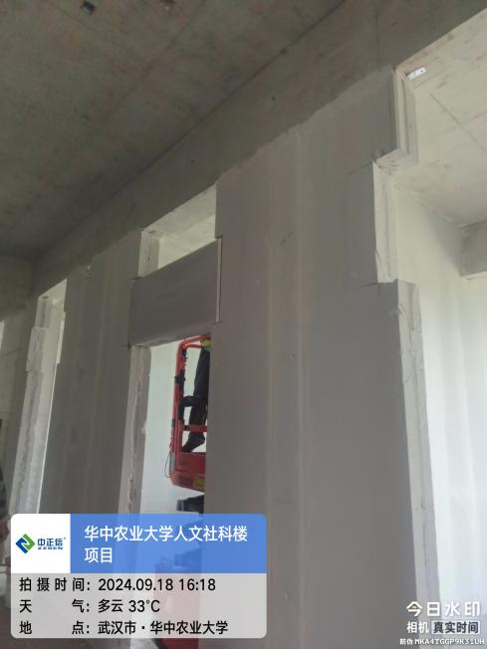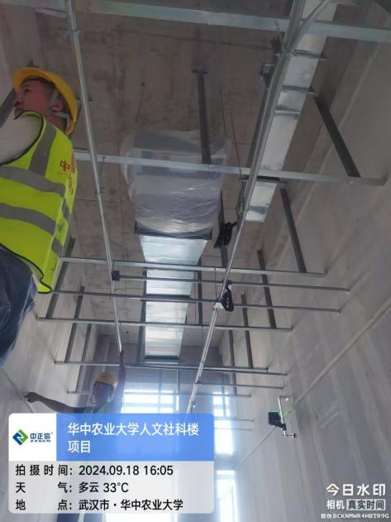
一层ALC条板墙安装，装修样板间吊顶施工
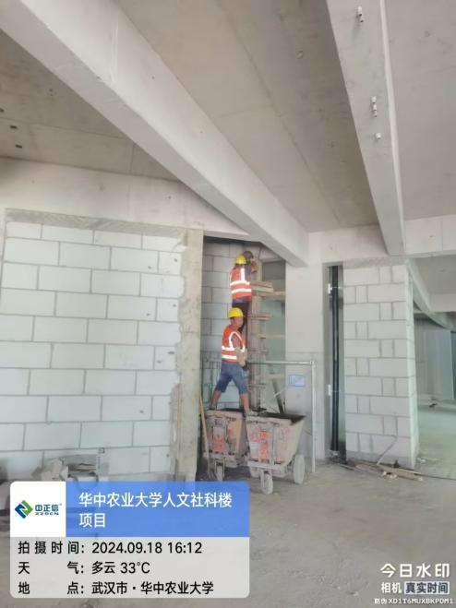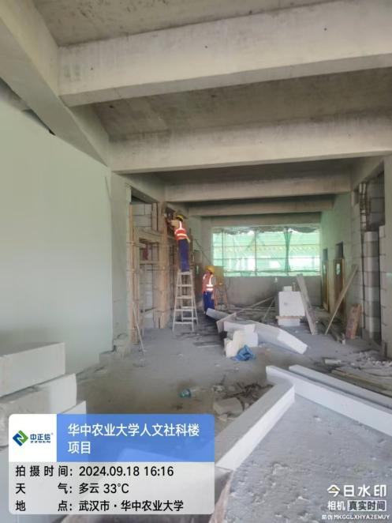
二层构造柱浇筑混凝土 三层构造柱模板安装
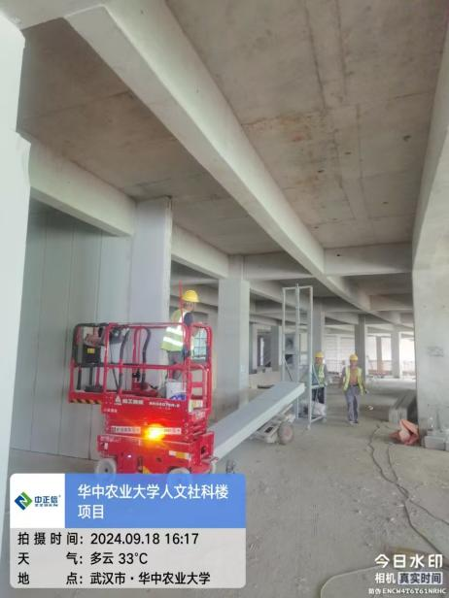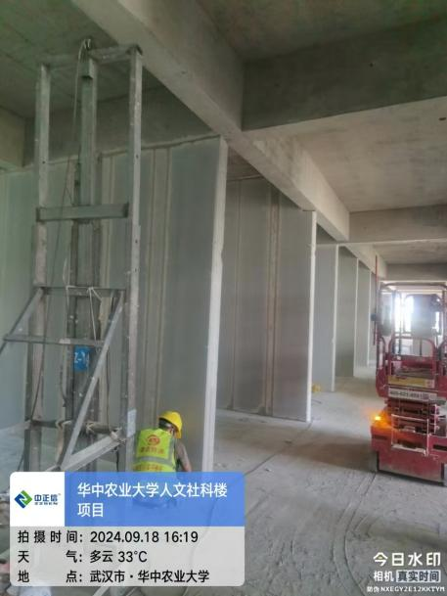
三层ALC条板墙安装 四层ALC条板墙安装
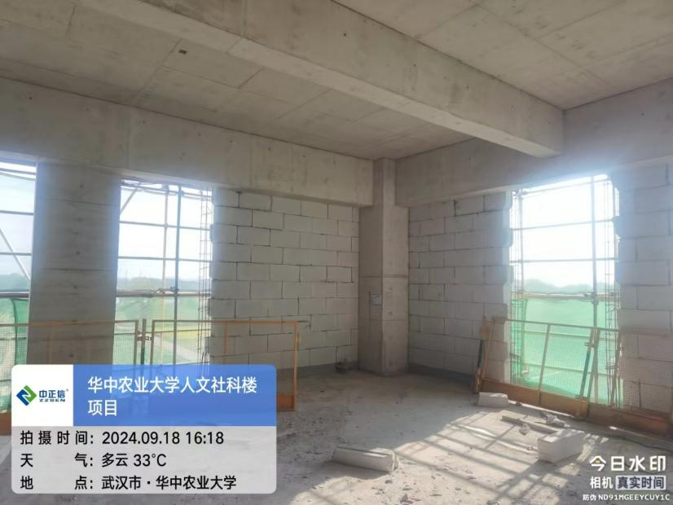四层砌体墙施工
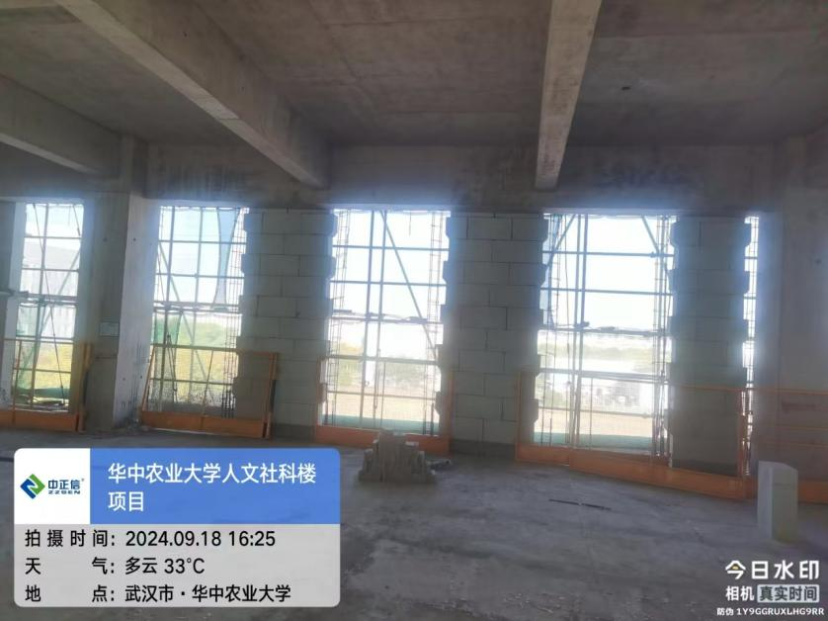五层外墙精确加砌块施工
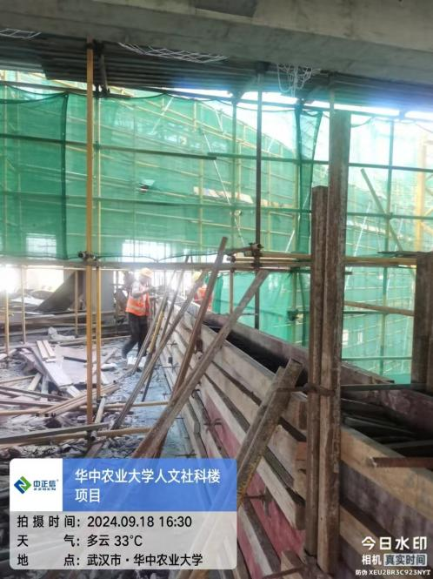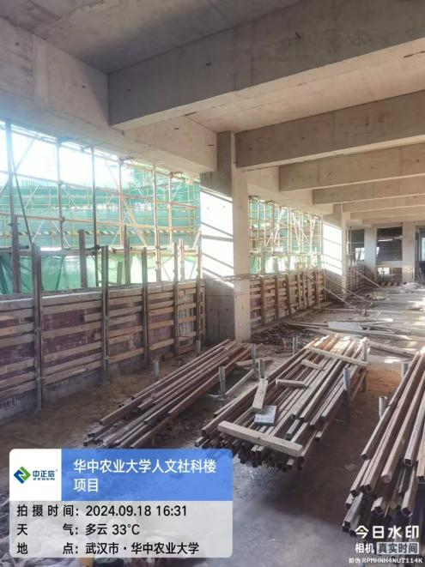
六层6~10/C轴、10/C~F轴栏板混凝土已浇筑完成，6/B~D轴栏板模板正在安装
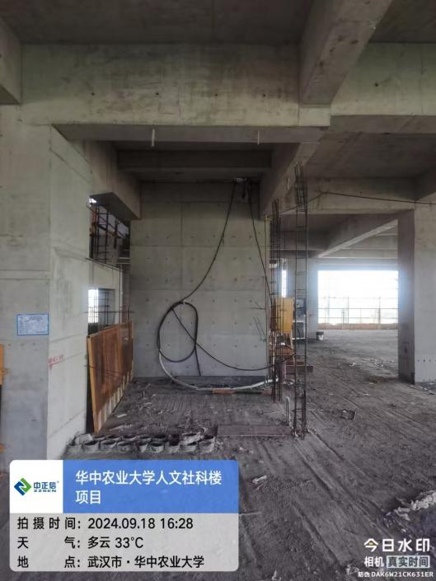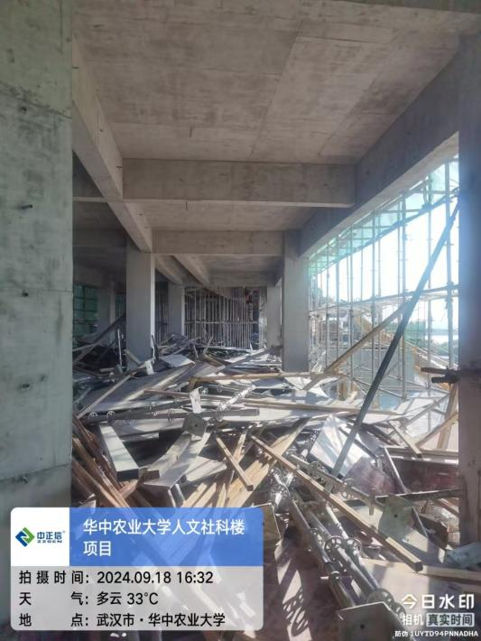
六层内墙构造柱钢筋绑扎，三区脚手架及模板正在拆除
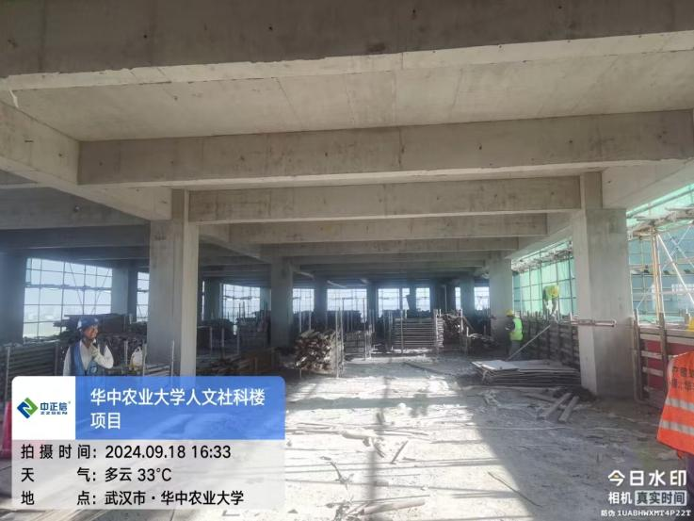
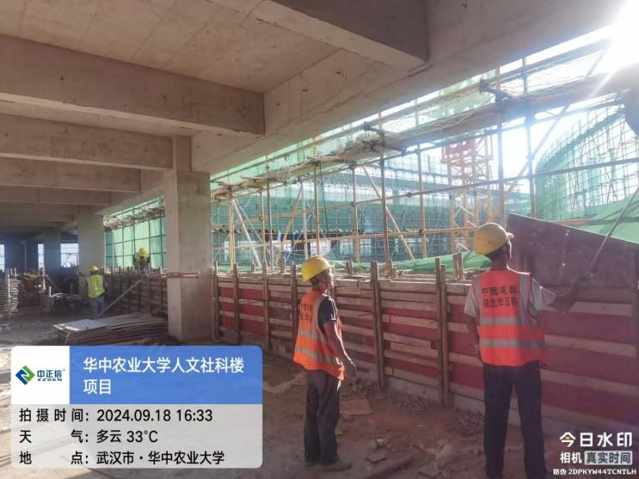
层10/C~F轴、5~10/C轴混凝土栏板模板安装，一区、二区脚手架已拆除完成
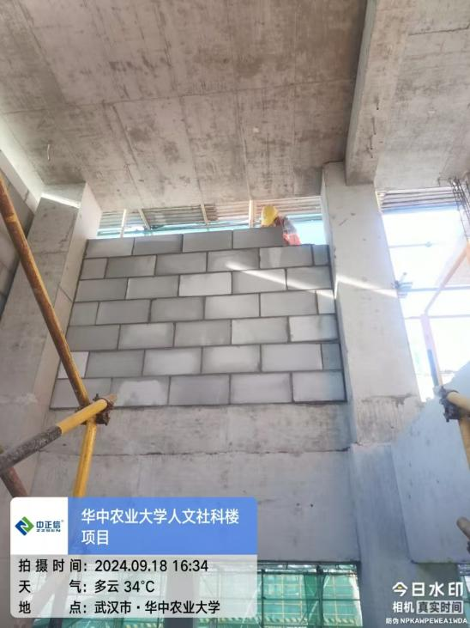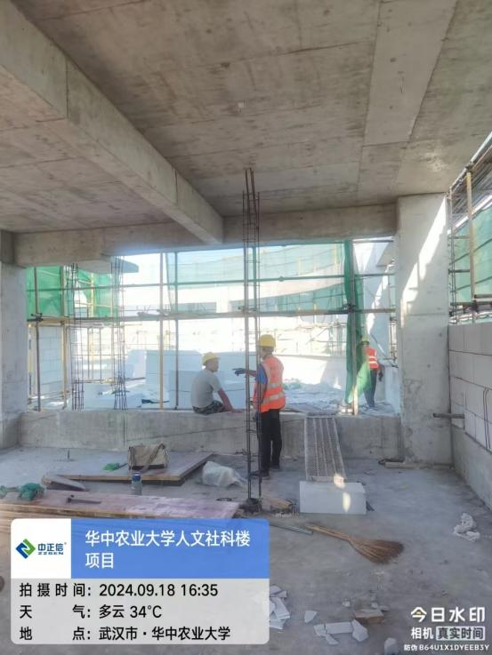
9~10/A~B轴出屋面楼梯间外墙砌体施工，屋面女儿墙面打磨
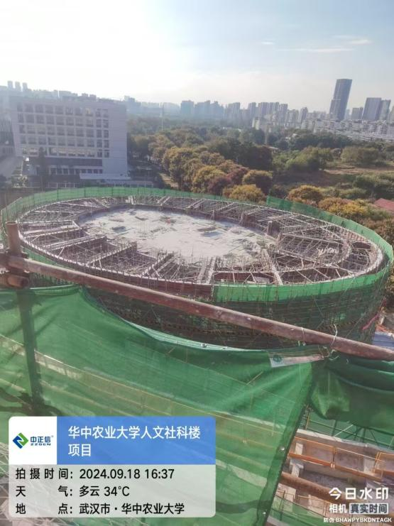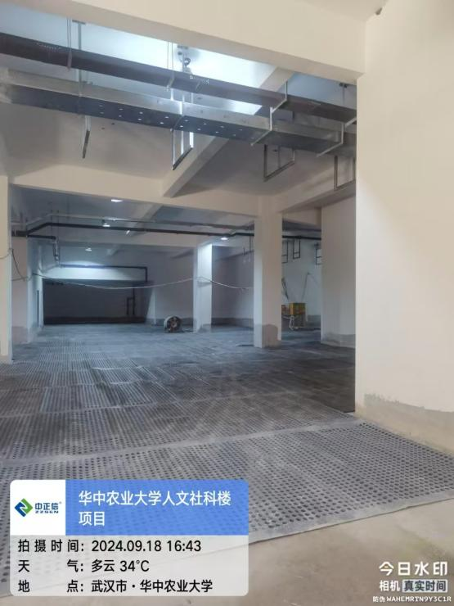
报告厅屋面架构混凝土已浇筑完成 地下室1~4/A~D轴地面敷设疏水板
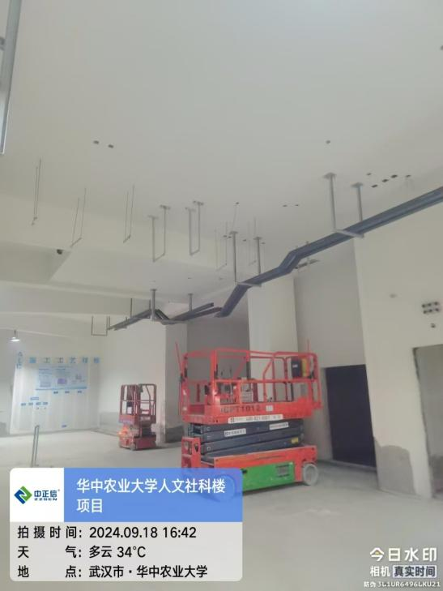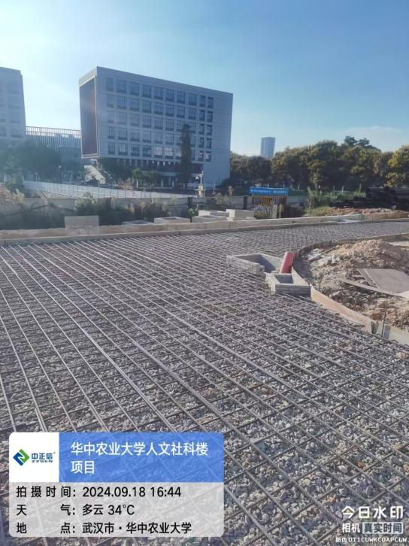
地下室桥架安装
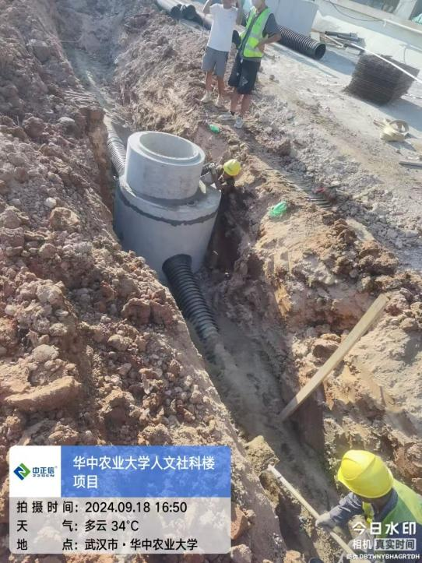
西侧室外道路基层钢筋敷设，南侧雨水管开挖、敷设、沟槽回填砂及预制雨水井安装

跟 踪 日 志
工程名称：华中农业大学人文社科楼项目工程
日期：2024年9月20日 | 星期五 | 记录人：隆洁颖
- 施工进展：
1、一层北侧地坪打磨完成；
2、二层空调风管制作；
3、三层ALC条板墙安装，构造柱浇筑混凝土；
4、四层构造柱模板安装；
5、五层外墙精确加砌块施工，五层混凝土翻边模板安装；
6、六层顶部结构梁、板面打磨，6~10/C~F轴中庭北侧混凝土栏板模板正在安装，坡道处外墙底部翻边模板安装；
7、七层中庭混凝土栏板模板正在拆除；
8、出屋面楼梯间外墙砌体墙施工，构造柱模板安装；
9、地下室1~4/A~D轴地面面层已打磨完成，地下室桥架安装；
10、南侧雨水管敷设。
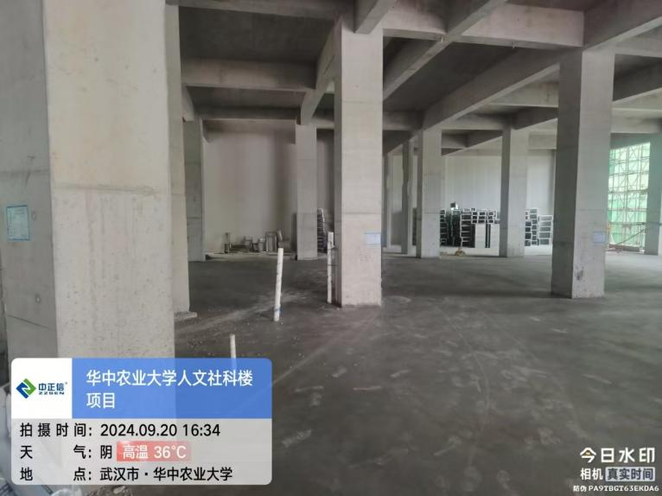一层北侧地坪打磨完成
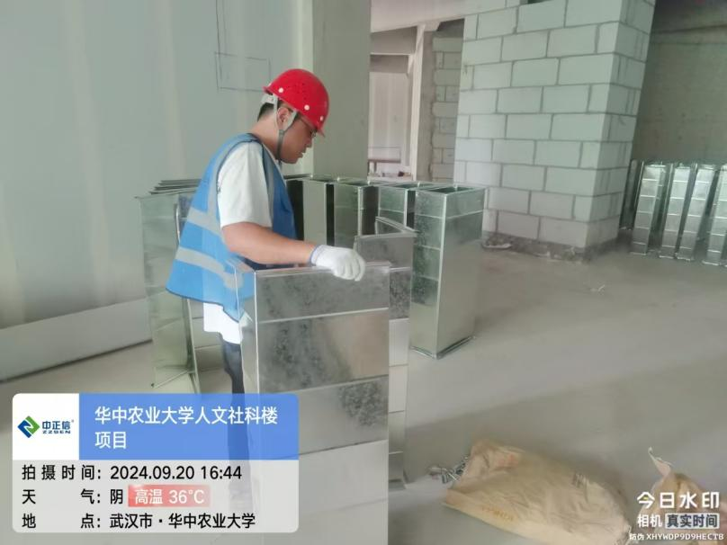二层空调风管制作
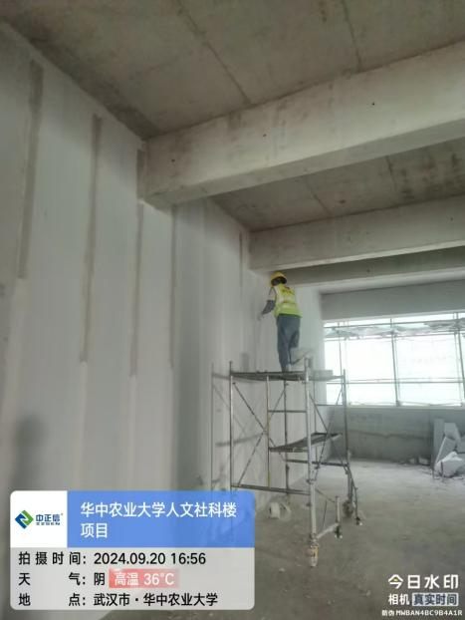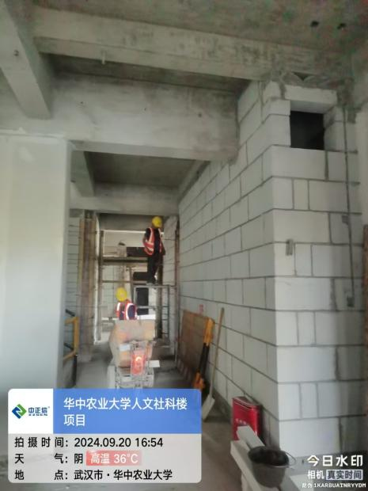
三层ALC条板墙安装，构造柱浇筑混凝土
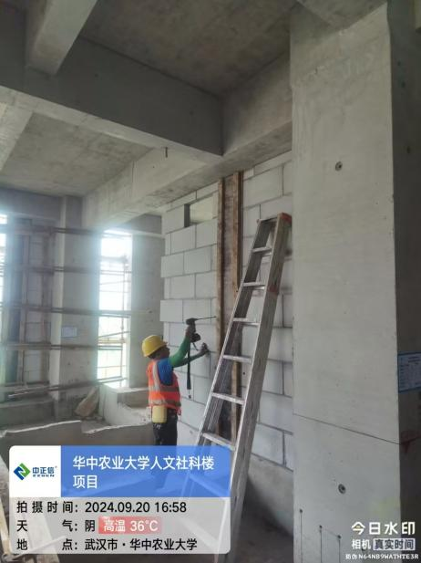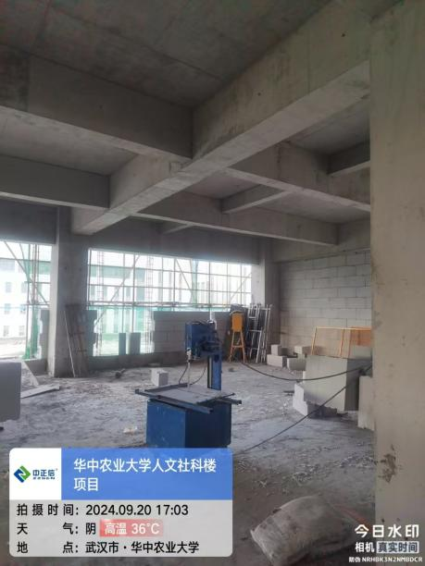
四层构造柱模板安装 五层外墙精确加砌块施工
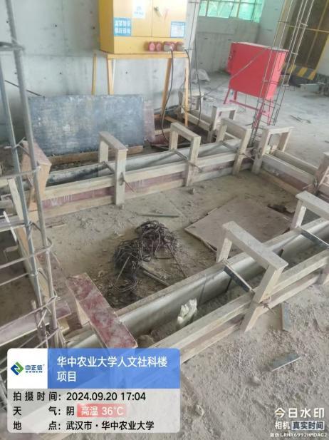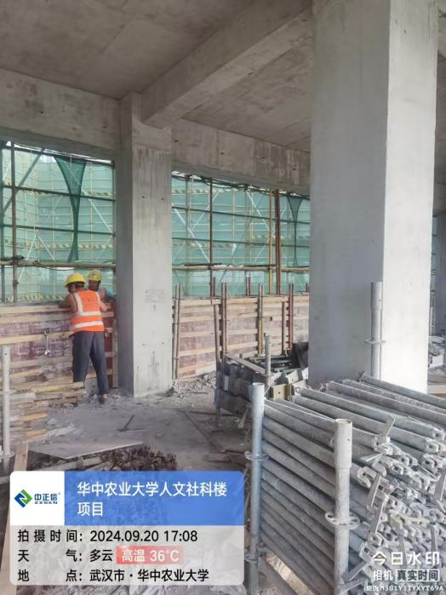
五层混凝土翻边模板安装
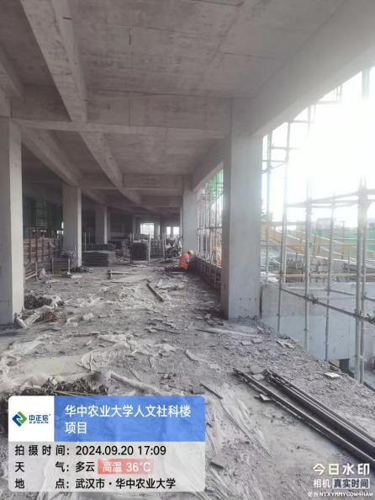 6~10/C~F轴中庭北侧混凝土栏板模板正在安装，坡道处外墙底部翻边模板安装
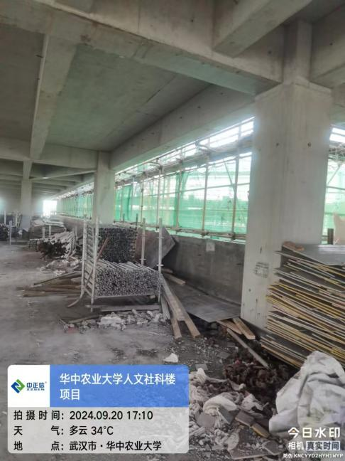七层中庭混凝土栏板模板正在拆除
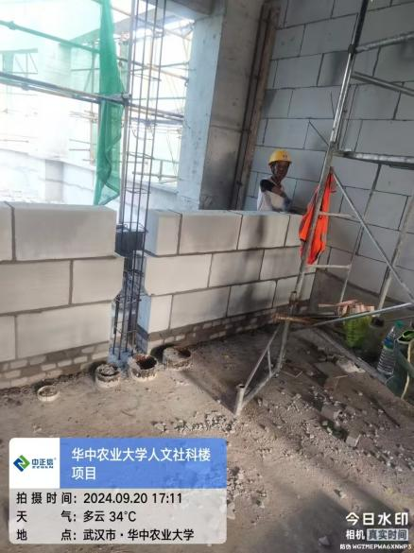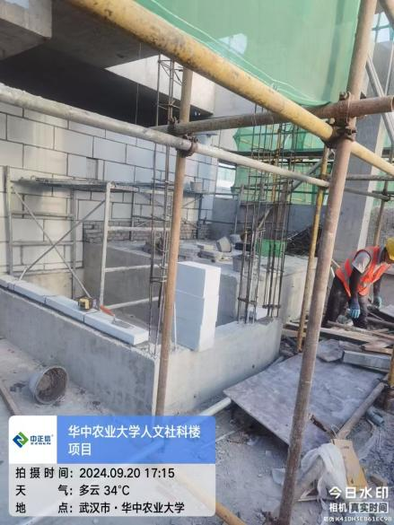
出屋面楼梯间外墙砌体墙施工，构造柱模板安装
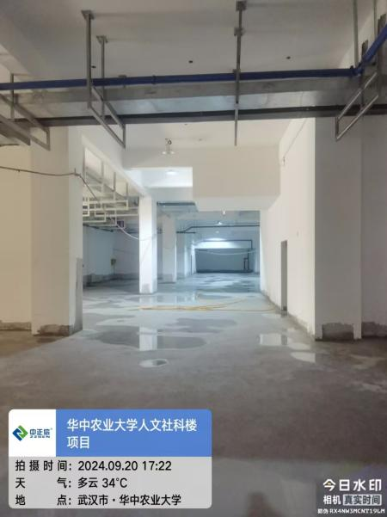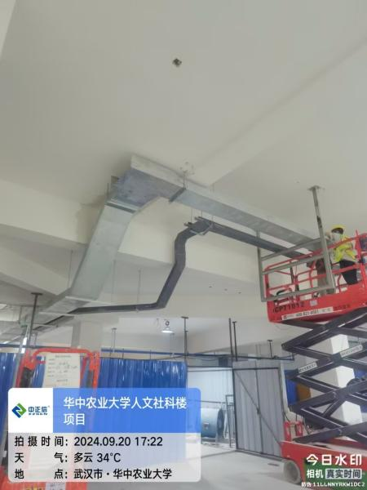
地下室1~4/A~D轴地面面层已打磨完成，地下室桥架安装
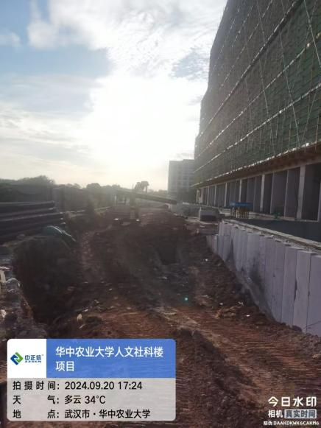
南侧雨水管敷设

